Grundbegriffe der Trigonometrie
- Gib für jeden Winkel das richtige Seitenverhältnis Sinus, Cosinus oder Tangens an.
- Verwende für jedes Dreieck die entsprechenden Variablen.

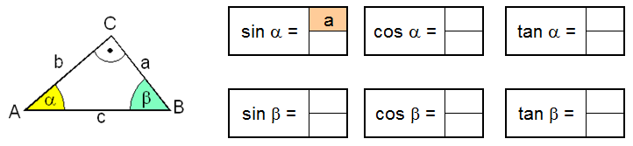
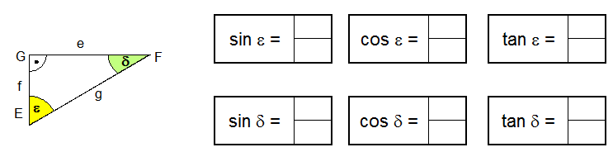
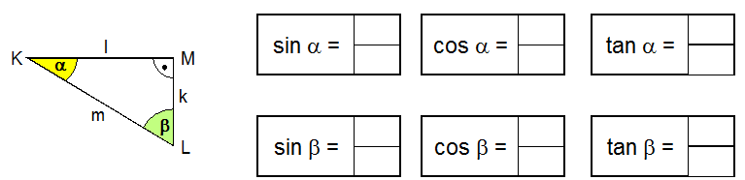
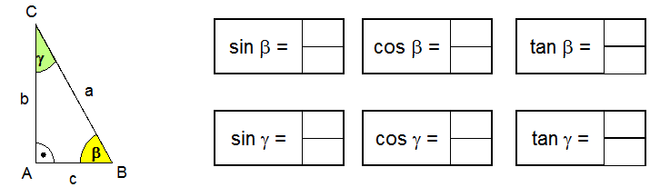

Lösungen:
